Муниципальное казённое дошкольное образовательное учреждение «Детский сад №1 г Киренска»
Консультация для воспитателей

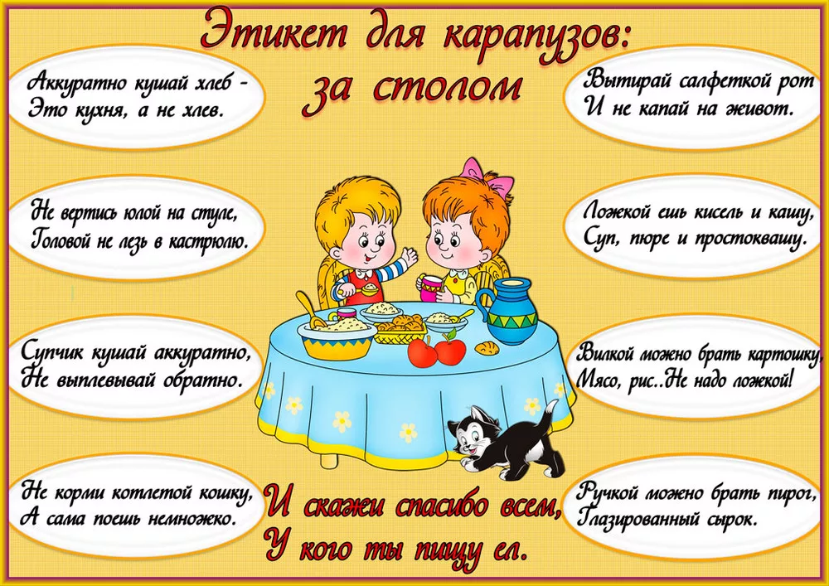
Этикет в детском саду
Культура поведения
за столом

Консультация для воспитателей

Этикет в детском саду
Культура поведения за столом

Профессиональная обязанность воспитателя детского сада – обучить ребенка правилам поведения за столом. Это обучение происходит как на специально организованных занятиях, так и во время приема пищи. Правильная и красивая сервировка стола поднимает аппетит и создает доброжелательный настрой у окружающих
Каким же правилам этикета мы обучаем детей в саду?
- как сидеть за столом;
- как вести застольную беседу;
- как сервировать стол;
- как пользоваться столовыми приборами;
- что нельзя делать за столом?
Как сидеть за столом?
Перед каждым приемом пищи дети умываются, приводят в порядок нос, волосы, одежду.
Ребенок должен правильно сидеть за столом: нижняя часть спины должна быть прижата к спинке стула, ступни ног полностью касаться пола.
Нельзя сидеть с перекрещенными ногами, качаться на стуле, сидеть, развалясь, перегибаться через спину рядом сидящего, отодвигать стул всем весом своего тела, барабанить по столу пальцами, ставить на стол локти.

Перед приемом пищи воспитатель или помощник воспитателя объявляет меню.
Как вести застольную беседу, которая обязательна в детском саду?
При застольном разговоре дети должны усвоить всего два правила:
не вступать в разговор, пока не закончил говорящий, не говорить пока во рту пища.
Темы бесед могут быть самыми различными, уместно поговорить о пище, которую едят дети: из каких продуктов она состоит, откуда эти продукты появились. Но если двое детей заняты разговором между собой, не реагируют на остальных, то следует сделать им замечание .Каждый ребенок, подходя к столу, должен пожелать сидящим приятного аппетита, а те в ответ поблагодарить. Выходя из-за стола, ребенок желает оставшимся приятного аппетита еще раз или всего доброго! «Спасибо» он говорит всякий раз, когда ему подают еду, убирают посуду и т.п.
Взрослые убирают тарелки после супа и салатники, так как стол всегда должен выглядеть опрятно. После еды дети уносят посуду в соответствии с программой:
- младшая группа посуду не уносят
- средняя группа – дежурные убирают салфетницы, хлебницы, ложки; старшая группа – приводят столы в порядок после еды
- подготовительная - приводят столы в порядок после еды, вытирают столы после еды, подметают пол.

Как пользоваться столовыми приборами, салфетками, держать чашку.
- младшая группа правильно пользоваться столовой, чайной ложкой, вилкой, ножом – для размазывания масла на хлеб
- средняя группа – правильно пользоваться столовой, чайной ложкой, вилкой, ножом – для размазывания масла на хлеб, к концу года – правильно пользоваться столовыми приборами (ножом и вилкой)
- старшая группа – правильно пользоваться столовыми приборами (ножом и вилкой)
- подготовительная – закреплять умения пользоваться столовыми приборами.

Столовыми приборами мы приучаем пользоваться детей в европейской манере: нож в правой руке, вилка -в левой.
Чайная ложка подается к компоту, чаю, если есть что в нем размешивать.
Столовой ложкой едим суп, десертной кашу, пудинг, суфле, желе, ягоды.
Начиная с 4 лет, приучаем детей есть отдельные блюда только ножом и вилкой.
Бумажной салфеткой дети должны пользоваться по мере необходимости. Ее следует приложить к губам, затем, сжав в комочек, положить на использованную тарелку или, если пища не доедена, рядом с тарелкой.
К семи годам дети должны быть научены пользованию столовыми приборами и знать, какую пищу как едят:
Остатки супа доедать, наклонив тарелку от себя. Ложку оставлять в тарелке,
Салаты, овощи есть с помощью ножа и вилки, поддевая порцию, держать вилку зубцами вверх, а ножом подгребать и слегка поджимать Цельные или нарезанные крупными кусками овощи накалывать вилкой зубцами вниз, отрезать небольшой кусочек ножом и отправлять его в рот.
Кашу, омлет, суфле, желе, пудинг разрешается есть десертной ложкой.
Второе блюдо с гарниром и без нужно есть с помощью ножа и вилки, в том числе и курицу, и рыбу.
Фрукты едят по- разному: я чистятся взрослыми, режутся на четыре части, удаляют сердцевину, дети берут дольки рукой или вилкой для фруктов . Иногда допустимо есть яблоко целиком. Абрикосы и сливы едят в один или два приема, отделяя косточку во рту. Ее выплевывают в руку и кладут на край тарелки. Малышам косточки следует отделить заранее. Бананы можно есть двумя способами: 1-й- очистить, держа за кончик и отламывая кусочки рукой, класть их в рот; 2-й- разрезать на кусочки прямо с кожурой и есть вилкой, отделяя от кожуры. Ягоды едят ложкой, крупную клубнику - вилкой. Мандарины очищают руками и едят дольками. Апельсины очищают от кожуры ножом спирально( малышам это делают взрослые), затем делят на дольки и едят.
Ягоды из компота едят ложкой, косточку отделяют во рту, и кладут на блюдце. Ложку в стакане не оставляют.
Пирожки, печенье, пряники дети едят, держа их в руке.
Суп с хлебом можно есть, держа хлеб в левой руке и откусывая прямо от куска. Правильнее положить его слева на тарелочку или салфетку и есть, отламывая по небольшому кусочку.

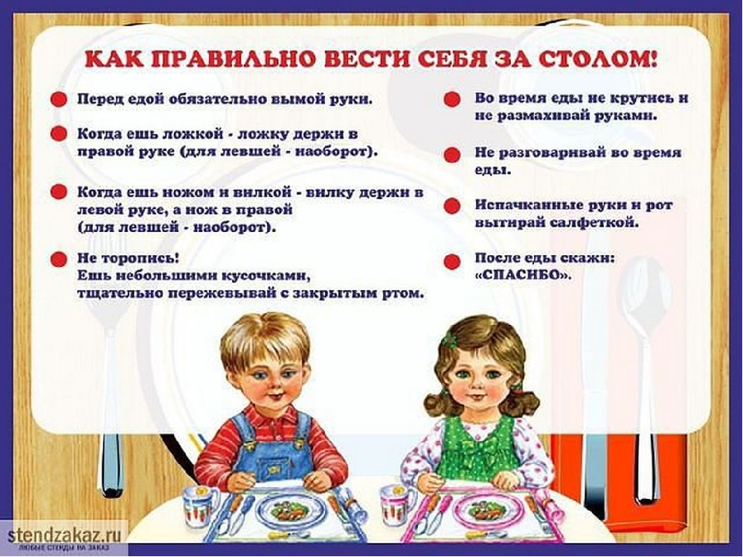

Приучая детей к культуре еды, мы предъявляем к педагогам и обслуживающему персоналу ряд требований.
Первое из них касается сервировки стола.
- младшая группа во второй половине года начинать формировать у детей умения, необходимые при дежурстве по столовой (помогать накрывать стол к обеду: раскладывать ложки, расставлять хлебницы, тарелки, чашки)
- средняя группа – учить детей самостоятельно выполнять обязанности дежурных по столовой: аккуратно расставлять хлебницы, чашки, глубокие тарелки, салатники, салфетницы, столовые приборы (ложки, вилки, ножи)
- старшая группа – приучать добросовестно выполнять обязанности дежурных по столовой: сервировать стол, приводить его в порядок после еды
- подготовительная группа – приучать добросовестно выполнять обязанности дежурных по столовой: сервировать стол, приводить его в порядок после еды, вытирать стол после еды, подметать пол
К завтраку стол сервируется следующим образом:
на середину ставят хлебницу с хлебом; тарелку с порционным маслом; салфетницу . Вилка-с левой стороны, нож- справа, ложка чайная для ягод параллельно краю стола.
К обеду стол сервируют сходным образом, рядом с ножом кладут столовую ложку. Разливает суп помощник воспитателя, который не ест с детьми за общим столом. Категорически запрещается оставлять использованную посуду. Стол должен быть всегда опрятным.
К полднику стол сервируют так же, как и к завтраку. Не подается только масло.
Другое важное требование, предъявляемое к персоналу и педагогам, — не создавать своими действиями и словами напряженную обстановку, когда едят дети. Взрослые должны помнить постоянно о том, что дети только вступили этот мир и многого еще не умеют. Приучая их к хорошим манерам, следует снисходительно относиться к промахам, не порицать и не торопить. Манерам нужно обучать непринужденно, спокойно и лучше всего собственным примером, приходя на помощь всякий раз, когда ребенок испытывает затруднения. Если ребенок не может наколоть горох вилкой, то пусть пользуется пока ложкой. Поэтому мы и кладем на стол все столовые приборы и в завтрак, и в обед, и в полдник.
Для того чтобы дети научились есть все, что дают в детском саду, воспитатель должен донести до воспитанников, что вся пища полезная, и в ней огромное количество витаминов. Ниже мы представляем источники витаминов, и к чему приводит дефицит этих витаминов.
Витамин С (Аскорбиновая кислота) Источники: цитрусовые, зелень петрушки, плоды шиповника, черная смородина, капуста, киви, брокколи, красный сладкий перец, лук. Функции: незаменимый участник окислительно-восстановительных процессов в организме, стимулятор работы центральной нервной системы. Укрепляет кровеносные сосуды, повышает сопротивляемость организма к инфекциям, участвует в заживлении ран. Дефицит вызывает вялость, быструю утомляемость, снижается работоспособность, повышается восприимчивость к инфекциям, в том числе к гриппу и ОРВИ.
Витамин D Источники: треска, семга, сардины, печень трески, балтийской сельди или тунца, рыбий жир, икра, яичные желтки, грибы, молоко, сливочное масло. Функции: регулирует обмен кальция и фосфора, обеспечивает правильное развитие костной системы, нормализует деятельность центральной нервной системы, активизирует работу щитовидной железы. Дефицит ведет к нарушению формирования костной ткани и рахиту.
Витамин B1 Источники: черный хлеб, хлеб с отрубями, крупы, овсяные хлопья, печень, дрожжи, свинина, постное мясо, коровье молоко. Функции: регулирует процессы энергетического, углеводного и аминокислотного обмена, а также водный баланс. Дефицит может привести к повышенной раздражительности, бессоннице, расстройству сердечно-сосудистой и пищеварительной систем, тахикардии, ослаблению памяти.
Витамин B2 Источники: молоко и молочные продукты, мясо, рыба, хлебопродукты, дрожжи, ростки пшеницы, грецкие орехи, грибы. Функции: регулирует обмен веществ, способствует росту молодого организма, ускоряет заживление ран, помогает образованию гемоглобина. Дефицит приводит к расстройству пищеварения, нарушениям работы нервной системы. Один из главных признаков - частые ячмени.
Витамин А Источники: морковь, зеленый салат, персики, абрикосы, арбузы, кукуруза, бананы, тыква, печень, яйца, сливочное масло, сметана, молоко, жирная рыба, шпинат. Функции: обеспечивает нормальный обмен белков и углеводов, повышает сопротивляемость организма к инфекциям, достаточное количество гарантирует хорошую кожу, красивые волосы, крепкие ногти. Дефицит вызывает появление «гусиной кожи», сухость - кожного покрова, трещины на пятках, ломкость ногтей, : острую утомляемость. Снижается острота зрения, может развиться «куриная слепота».
Витамин В9 Источники: печень, яичный желток, петрушка, шпинат, лесные орехи, мука пшеничная и ржаная, апельсиновый сок, абрикосы, вишня, земляника. Функции: способствует росту и развитию организма, регулирует кроветворные процессы. Дефицит угрожает возникновением заболеваний кроветворной системы, в том числе анемии, снижением иммунитета, болезнями желудочно-кишечного тракта.
Витамин В12 Источники: печень, почки, мясо, яичные желтки. Функции: нормализует работу нервной системы, энергетический обмен, способствует образованию красных кровяных телец. Дефицит вызывает снижение аппетита, одышку, слабость, головокружение, поражение нервной системы, развитие анемии.
Витамин Е Источники: миндаль, орехи, зелёный горошек, сельдерей, зелень петрушки, кукуруза, фасоль, подсолнечное и оливковое масло, персики, цитрусовые. Функции: стимулирует эндокринную систем, повышает работоспособность. Дефицит приводит к мышечной слабости, анемии.
Витамин РР Источники: горох, фасоль и другие бобовые культуры. Функции: благотворно влияет на сердечно – сосудистую систему, улучшает работу печени. Дефицит приводит к бессоннице, беспокойству, рассеянности.

